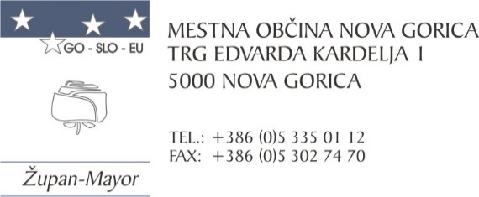
Številka: 3521-27/2020-3
Datum: 21.7.2023

Na podlagi 52.člena Zakona o stvarnem premoženju države in samoupravnih lokalnih skupnosti (Uradni list RS, št. 11/2018 in 79/18) in 16.člena Uredbe o stvarnem premoženju države in samoupravnih lokalnih skupnosti (Uradni list RS, št. 31/2018), Mestna občina Nova Gorica, Trg E. Kardelja 1, Nova Gorica objavlja

Namero o sklenitvi neposredne pogodbe za oddajo nepremičnega premoženja v najem

Predmet oddaje v najem je del nepremičnine v k.o. 2304 Nova Gorica z ID znakom: 2304-346-1, ki v naravi predstavlja pomožni-skladiščni prostor v stavbi na naslovu Kidričeva ulica 9, Nova Gorica, v izmeri 16 m², ki leži v kletni etaži in je opremljen z električno napeljavo za potrebe osvetlitve. Nepremičnina se oddaja v najem po sistemu videno – najeto. Vse morebitne stroške v zvezi z najemno pogodbo nosi najemnik.

Rok za prejem ponudbe ali izjave o interesu je 20 dni od dneva objave. Ponudba oziroma izjava o interesu mora biti predložena v pisni obliki na naslov Mestna občina Nova Gorica, Trg Edvarda Kardelja 1, Nova Gorica, osebno na Mestni občini, ali na el. naslov mestna.obcina@nova-gorica.si.
Ponudba mora vsebovati:
- ime in priimek ali naziv podjetja ter naslov ponudnika,
- datum namere o sklenitvi neposredne pogodbe o prodaji nepremičnega premoženja
- parcelno številko, katastrsko občino ter ponudbeno ceno brez davka.

Po prejemu ponudb, če bo zainteresiranih oseb več, se bodo z njimi opravila pogajanja o višini najemnine in drugih pogojih pravnega posla. Nepremičnina bo oddana v najem po izvedenih pogajanjih interesentu, ki bo ponudil najvišjo najemnino. Najnižja najemnina za predmetno zemljišče znaša 32,00 EUR/mesec. Rok za plačilo najemnine je 30 dni od izdaje računa na transakcijski račun najemodajalca, kar je bistvena sestavina pravnega posla.
Neposredna pogodba o oddaji prostora v najem bo sklenjena po poteku 20 dni od objave te namere na spletni strani Mestne občine Nova Gorica. Nepremičnina se oddaja v najem po sistemu »videno-najeto«, zato morebitne reklamacije po sklenitvi najemne pogodbe ne bodo upoštevane.

Vsa pojasnila v zvezi s prodajo lahko interesenti dobijo na Oddelku za okolje, prostor in javno infrastrukturo Mestne občine Nova Gorica, na el. naslovu mija.vules@nova-gorica.si, ali na tel. št. 05 3350 179, v času uradnih ur.

Upravljavec premoženja brez kakršnekoli odškodninske odgovornosti kadarkoli ustavi postopek oddaje nepremičnega premoženja v najem, ne da bi za to navajal razloge.

Pripravila:

Mija Vules Samo Turel
Višja svetovalka za
premoženjske zadeve ŽUPAN

